§ 18. Ранняя Римская республика
Дата:
Фамилия, имя:
Класс:

1. Выберите правильный ответ.
Управление в Риме стало называться «общественным делом» после:
а) изгнания Тарквиния Гордого;
б) обозначения земельных владений римлян межевыми камнями;
в) реформы Сервия Туллия.

2. Закончите предложение.
«Общественное дело» — это перевод на русский латинского слова
______________________________________________________________________

3. Отметьте на ленте времени век, в котором был установлен республиканский строй в Риме.

4. Решите кроссворд (по заданиям 1, 3, 4, 7 отгадайте слова под цифрами 1,3, 4, 7 и впишите буквы в соответствующие клетки. Придумайте задания к словам под цифрами 2, 5, 6 и запишите их на соответствующих линиях).

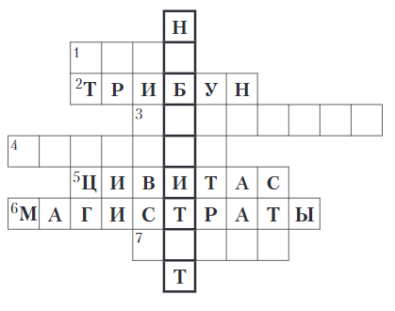

1. Запрещение, отмена каких-либо решений.
3. Правитель, пользующийся неограниченной властью.
4. Два высших должностных лица, избиравшиеся на один год и обладавшие высшей военной и гражданской властью.
7. Верховный орган власти в Древнем Риме.

Вопросы для кроссворда, ответом на которые будут следующие понятия: трибун (цифра 2), цивитас (цифра 5), магистраты (цифра 6):
2. ____________________________________________________________________
5. ________________________________________________________________________ 6. _______________________________________________________________________
Если все клетки по горизонтали заполнены верно, то в выделенной колонке по вертикали можно прочитать слово нобилитет. Объясните его значение.
___________________________________________________________________________

5. Можно ли Римскую республику назвать демократией?
___________________________________________________________________________
___________________________________________________________________________

